
Chủ đề : Tìm hiểu về trinh sát và chống trinh sát mạng bằng Kali và Ubuntu
Người thực hiện :
- MSV : B23DCCN836
- Họ tên : Nguyễn Đình Trà
Môn học : An toàn bảo mật thông tin
BÁO CÁO BÀI TẬP CÁ NHÂN
HỌC VIỆN CÔNG NGHỆ BƯU CHÍNH VIỄN THÔNG
KHOA CÔNG NGHỆ THÔNG TIN
-----🙞🙜🕮🙞🙜-----



1.1. Lý thuyết trinh sát mạng

a. Khái niệm
Khái niệm trinh sát mạng
- Trinh sát mạng (Network Reconnaissance) là giai đoạn đầu tiên trong chu trình tấn công mạng.
- Mục đích: thu thập thông tin về hệ thống mục tiêu như địa chỉ IP, cổng dịch vụ đang mở, hệ điều hành, phiên bản phần mềm, cấu hình mạng.
- Đây là bước chuẩn bị để kẻ tấn công tìm ra điểm yếu và lên kế hoạch khai thác.

Mục tiêu của trinh sát mạng
- Xác định phạm vi mạng: biết được những thiết bị nào đang hoạt động trong hệ thống.
- Phát hiện dịch vụ và cổng mở: tìm ra các dịch vụ (HTTP, FTP, SSH…) để khai thác.
- Thu thập thông tin hệ điều hành và phiên bản phần mềm: phục vụ cho việc lựa chọn lỗ hổng phù hợp.
- Lập bản đồ hệ thống: xây dựng sơ đồ kết nối, từ đó xác định điểm yếu trong cấu trúc mạng.

b. Các công cụ để trinh sát mạng
Nmap
- Chức năng: Quét cổng, phát hiện dịch vụ, phiên bản phần mềm, nhận diện hệ điều hành.
- Cách hoạt động: Nmap thường gửi nhiều gói SYN đến các cổng khác nhau., phân tích phản hồi để xác định trạng thái cổng (open, closed, filtered). Có thể dùng kỹ thuật SYN scan, UDP scan, OS fingerprinting.
- Ưu điểm: Đa năng, mạnh mẽ, hỗ trợ nhiều chế độ quét, có thể kết hợp script (NSE – Nmap Scripting Engine) để mở rộng chức năng.

Masscan
- Chức năng: Quét diện rộng với tốc độ cực nhanh, có thể quét hàng triệu địa chỉ IP trong thời gian ngắn.
- Cách hoạt động: Sử dụng cơ chế gửi gói tin thô (raw packets) trực tiếp, tốc độ quét cực nhanh, số lượng gói tin tăng đột biến.
- Ưu điểm: Tốc độ vượt trội, phù hợp để phát hiện nhanh cổng mở trên phạm vi lớn (toàn subnet hoặc toàn Internet).

Unicornscan
- Chức năng: Quét chi tiết nhiều cổng, cung cấp thông tin sâu hơn về dịch vụ và trạng thái kết nối.
- Cách hoạt động: Gửi nhiều loại gói tin khác nhau đến từng cổng, phân tích phản hồi để xác định trạng thái và đặc điểm dịch vụ.
- Ưu điểm: Linh hoạt, hỗ trợ nhiều giao thức, cung cấp dữ liệu chi tiết hơn so với Masscan.

Netdiscover / arp-scan
- Chức năng: Phát hiện thiết bị trong mạng LAN.
- Cách hoạt động: Gửi gói tin ARP request trong subnet, phân tích ARP reply để xác định các thiết bị đang hoạt động.
- Ưu điểm: Nhanh, dễ dùng, hiệu quả trong mạng nội bộ, giúp lập bản đồ thiết bị trong LAN.

Angry IP Scanner, SuperScan
- Chức năng: Quét IP và cổng với giao diện đồ họa, dễ thao tác.
- Cách hoạt động: Người dùng nhập dải IP và cổng cần quét, công cụ gửi gói tin và hiển thị kết quả trực quan.
- Ưu điểm: Thân thiện với người mới, trực quan, dễ quan sát kết quả mà không cần dòng lệnh.

Công cụ | Chức năng chính | Cách hoạt động | Ưu điểm nổi bật
Nmap | Quét cổng, dịch vụ, OS | Gửi gói TCP/UDP, phân tích phản hồi để xác định trạng thái cổng và hệ điều hành | Đa năng, mạnh mẽ, hỗ trợ script NSE
Masscan | Quét diện rộng, tốc độ cao | Gửi gói tin thô trực tiếp, tối ưu hóa tốc độ, bỏ qua kiểm tra chi tiết | Tốc độ vượt trội, quét toàn subnet/Internet
Unicornscan | Quét chi tiết nhiều cổng | Gửi nhiều loại gói tin, phân tích phản hồi để nhận diện dịch vụ | Linh hoạt, cung cấp dữ liệu chi tiết
Netdiscover/arp-scan | Phát hiện thiết bị trong mạng LAN | Gửi ARP request, phân tích ARP reply để liệt kê thiết bị | Nhanh, hiệu quả trong mạng nội bộ
Angry IP Scanner | Quét IP và cổng đơn giản | Người dùng nhập dải IP, công cụ gửi gói tin và hiển thị kết quả trực quan | Giao diện đồ họa, dễ dùng cho người mới
SuperScan | Quét IP/cổng với GUI | Tương tự Angry IP Scanner, quét và hiển thị kết quả trên giao diện | Thân thiện, trực quan, dễ thao tác

1.2. Lý thuyết chống trinh sát mạng
Dưới đây sẽ trình bày cách chống trinh sát mạng với từng loại công cụ trinh sát mạng.

Chống Nmap
Đặc trưng: Nmap thường gửi nhiều gói SYN đến các cổng khác nhau.
Script Python/Scapy: theo dõi số lượng gói SYN bất thường trong một khoảng thời gian ngắn.
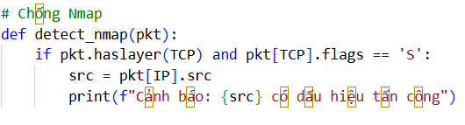

Chống Masscan
Đặc trưng: tốc độ quét cực nhanh, số lượng gói tin tăng đột biến.
Script: đếm số lượng gói tin trong một khoảng thời gian ngắn, nếu vượt ngưỡng thì cảnh báo.
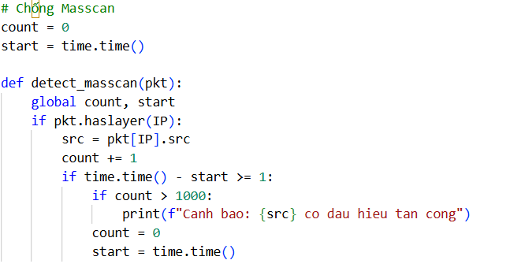

Chống Unicornscan
Đặc trưng: quét nhiều cổng cùng lúc, nhiều loại gói tin khác nhau.
Script: theo dõi số lượng cổng bị quét từ cùng một IP.
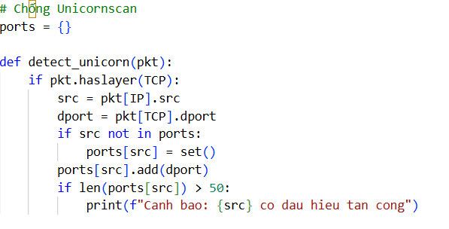

Chống Netdiscover / arp-scan
Đặc trưng: gửi nhiều ARP request trong mạng LAN.
Script: giám sát số lượng ARP request.
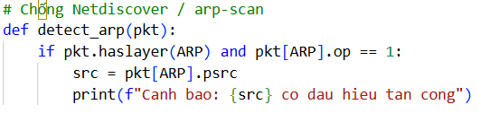

Chống Angry IP Scanner / SuperScan
Đặc trưng: quét IP và cổng đơn giản, tạo nhiều kết nối TCP liên tục.
Script: phát hiện nhiều kết nối TCP từ cùng một IP trong thời gian ngắn.
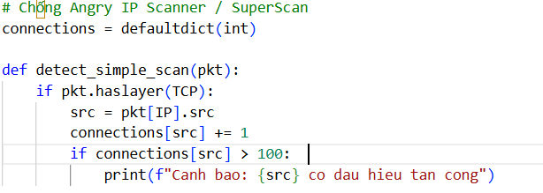

1.3. Mô phỏng

a. Cài đặt Kali và Ubuntu trên máy ảo Vmware
Tải kali linux và ubuntu linux và chạy trên máy ảo Vmware
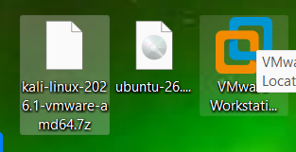

Mở terminal
Ping thử để kiểm tra kết nối giữa 2 máy :
Trên kali
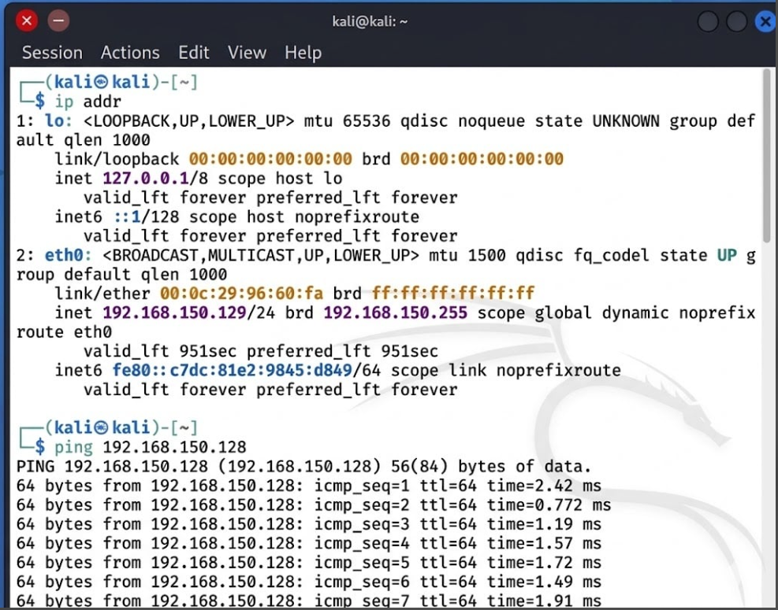

Trên Ubuntu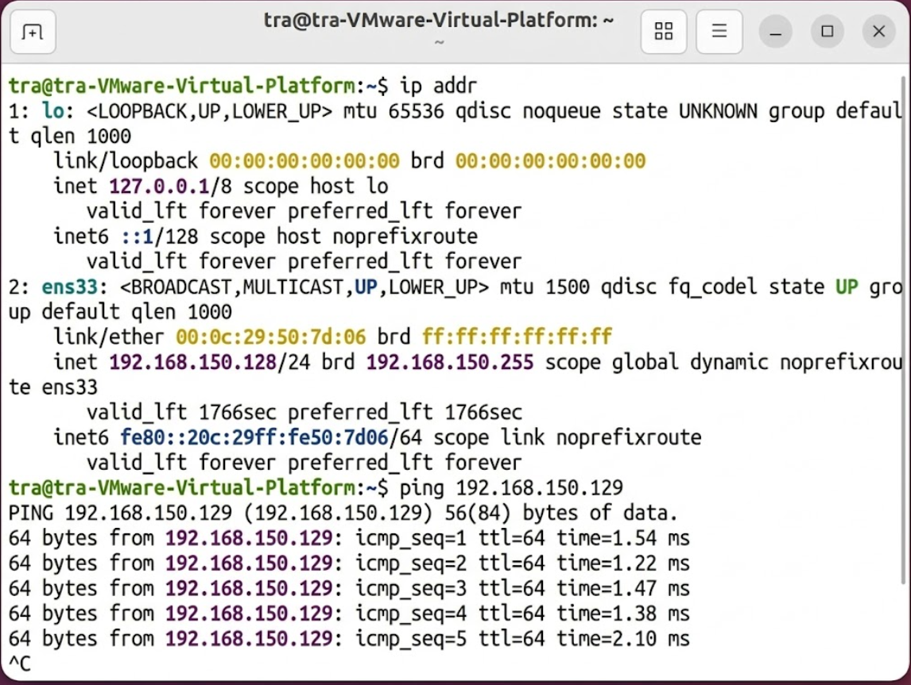

Cài đặt phần mềm trên máy victim
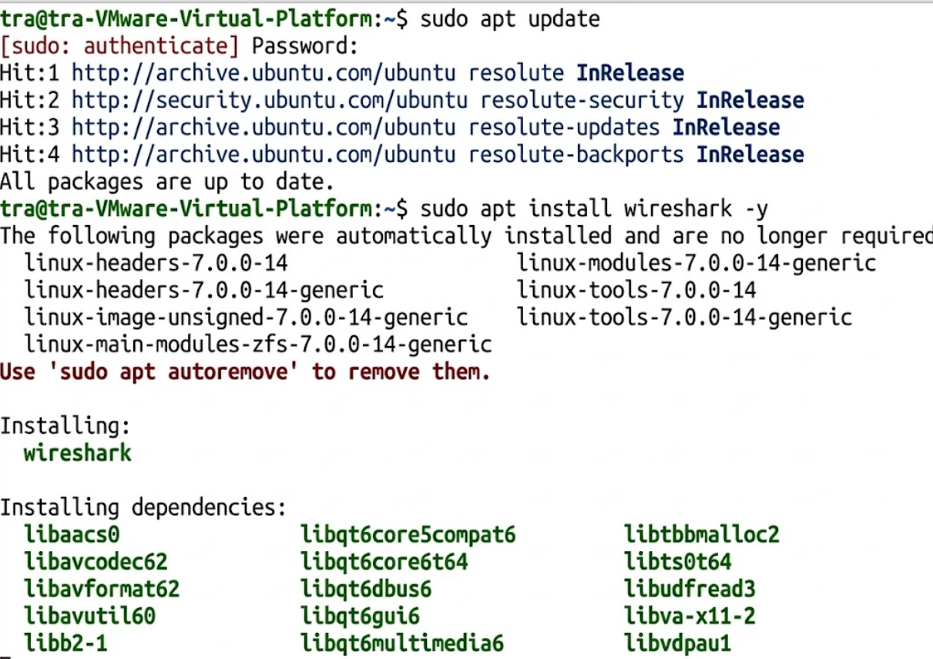

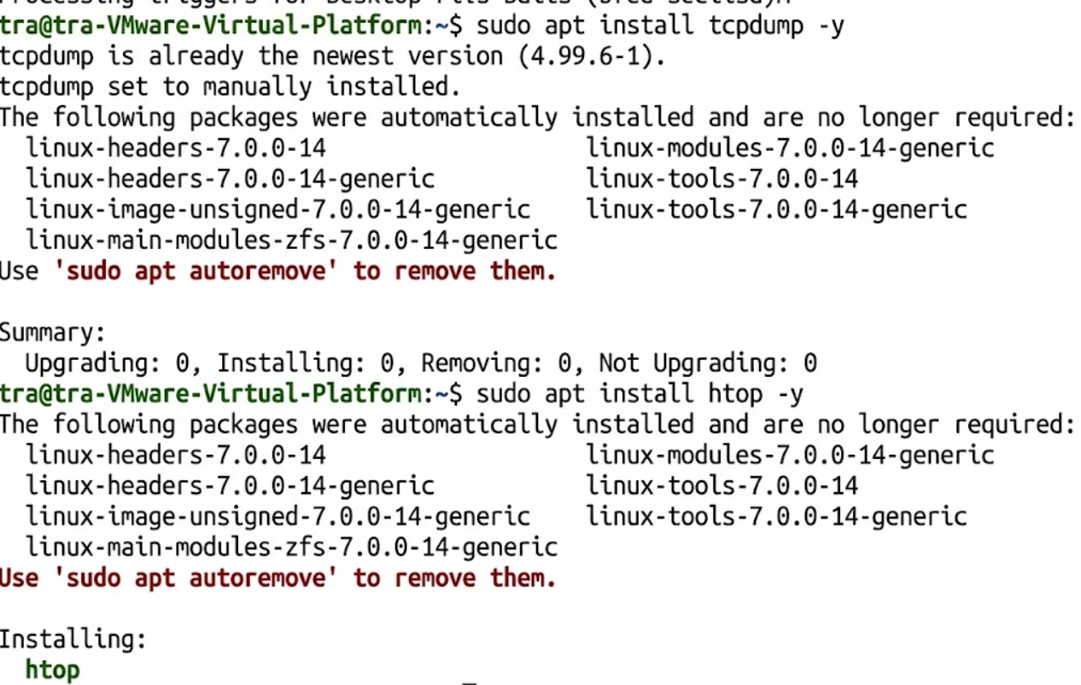

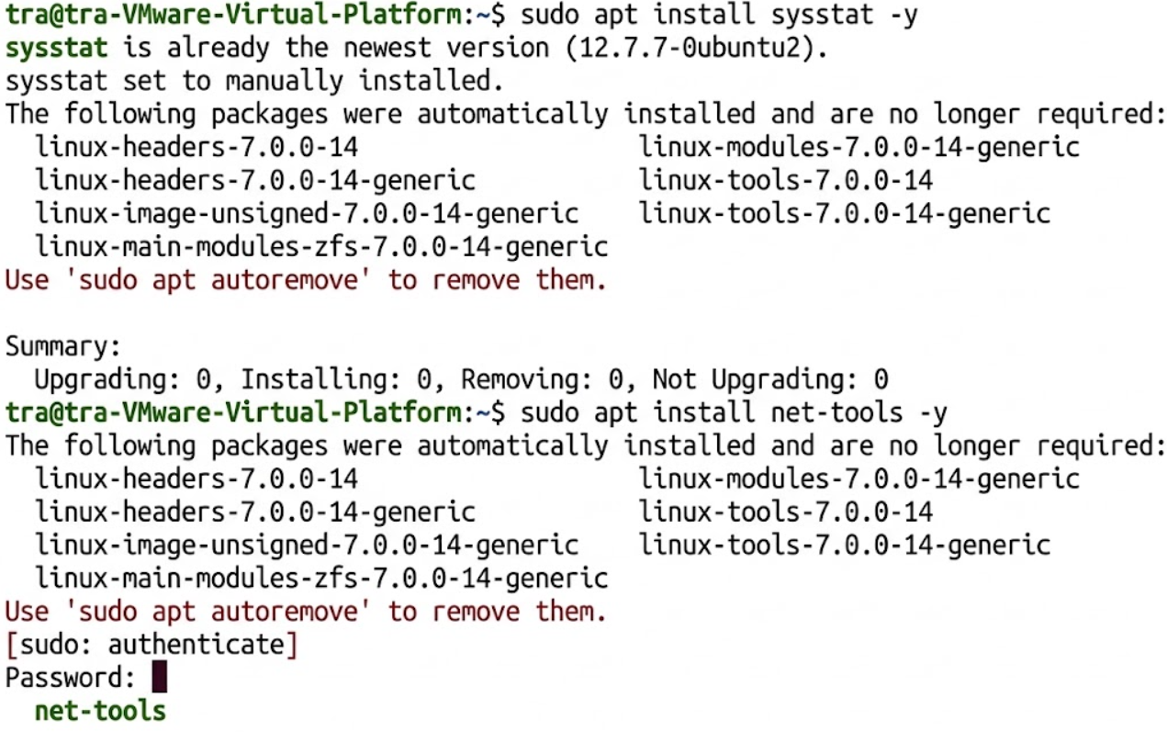

Tải và cài đặt DVWA
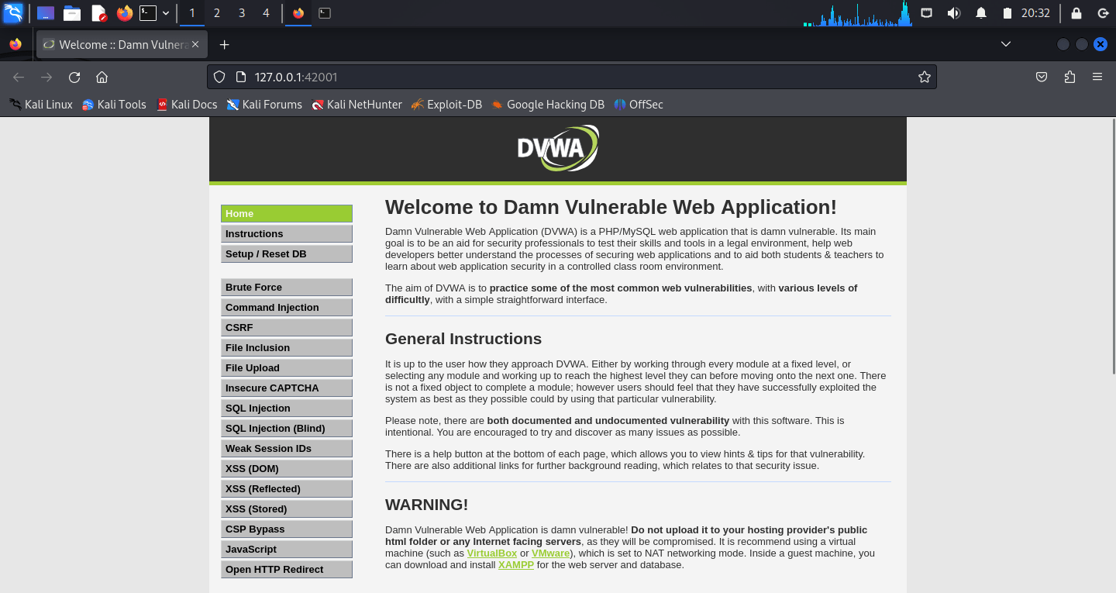

b. Chạy các lệnh thăm dò trên máy attacker
nmap
Chạy lệnh nmap -A 192.168.150.128
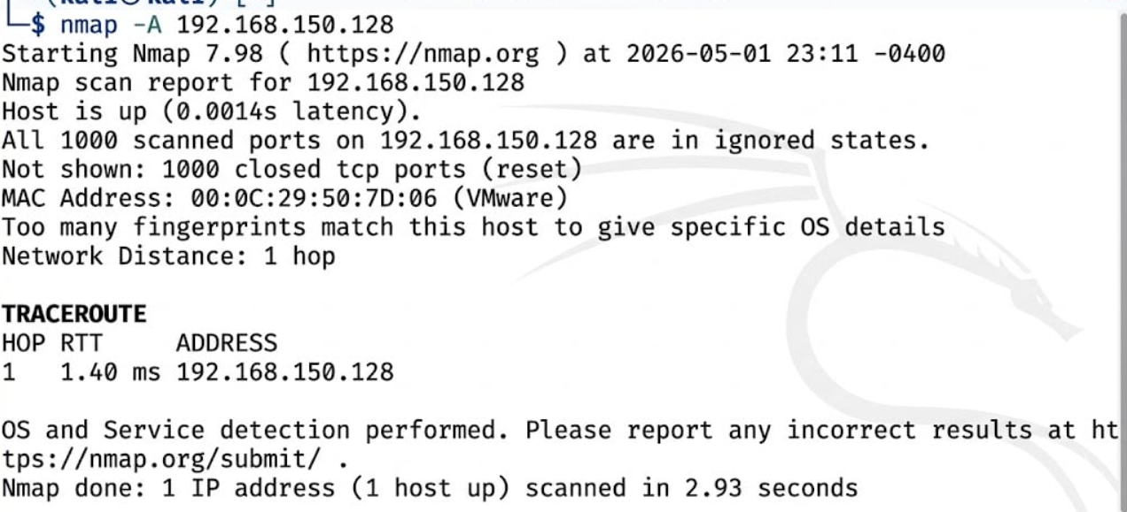
Kết quả thu được nghĩa là :
- Địa chỉ IP: 192.168.150.128
- Host up (đang hoạt động), độ trễ ~1.4 ms → chứng tỏ máy này đang bật và phản hồi.
- Kết quả: 1000 cổng TCP đều đóng (reset).
- 00:0C:29:50:7D:06 → thuộc VMware. Cho thấy host này là một máy ảo chạy trên VMware.
- Chỉ có 1 hop → host nằm cùng mạng LAN (nội bộ).

Kết quả trên máy victim
Trước khi chạy lệnh
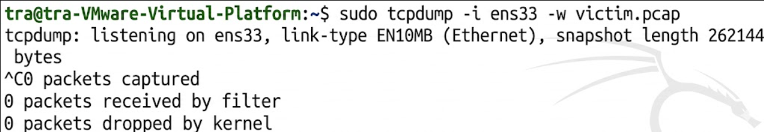
Trong khi chạy lệnh
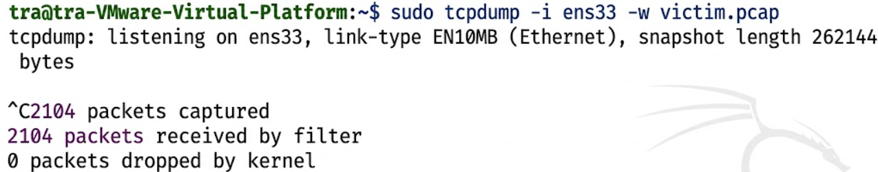
=> Lưu lượng các gói tin tăng đột biến, chứng tỏ có lưu lượng mạng bất thường do hoạt động trinh sát gây ra

sudo masscan
Chạy lệnh sudo masscan 192.168.150.128 -p80 trên attacker
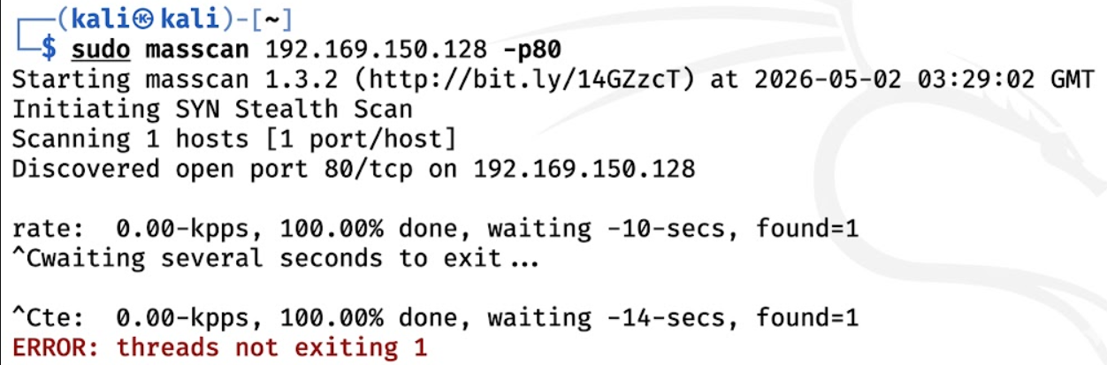

Kết quả trước và sau khi tham dò trên máy victim
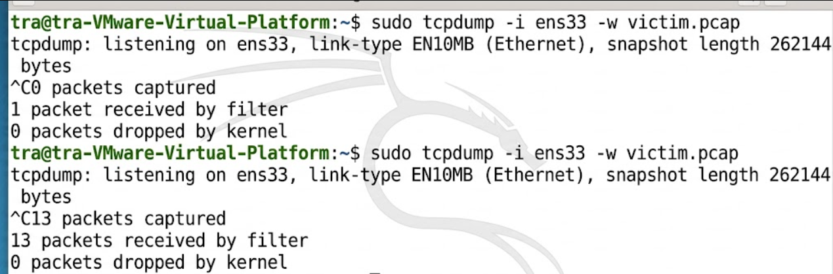

unicornscan
Chạy lệnh sudo unicornscan -Iv 192.168.150.128:1-65535
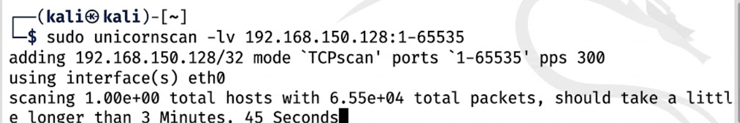

Kết quả trước và sau khi tham dò trên máy victim
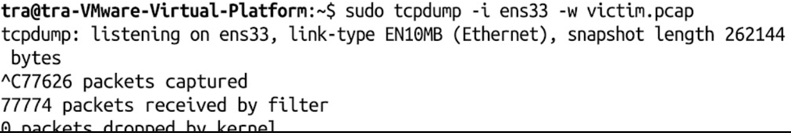

netdiscover
Chạy lệnh sudo netdiscover -r 192.168.150.0/24
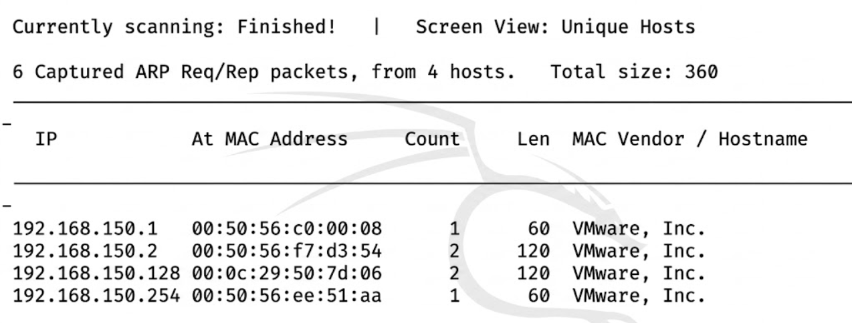

Kết quả trước và sau khi tham dò trên máy victim
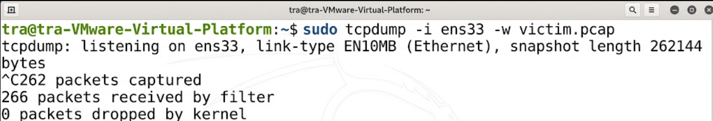

sudo arp-scan
Chạy lệnh sudo arp-scan 192.168.150.0/24
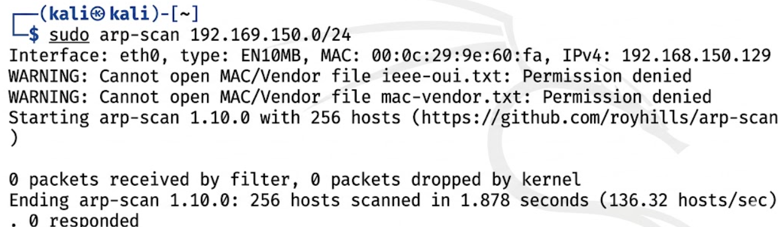

Kết quả trước và sau khi tham dò trên máy victim
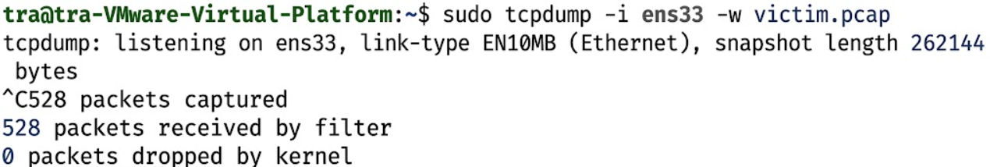

c. Dùng các lệnh chống thăm dò trên máy victim
Viết Script
Cài đặt module scapy
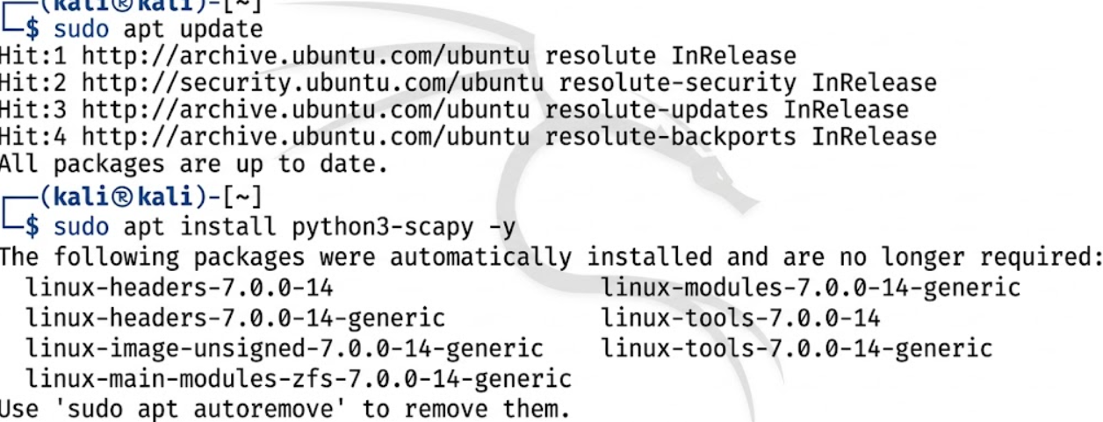

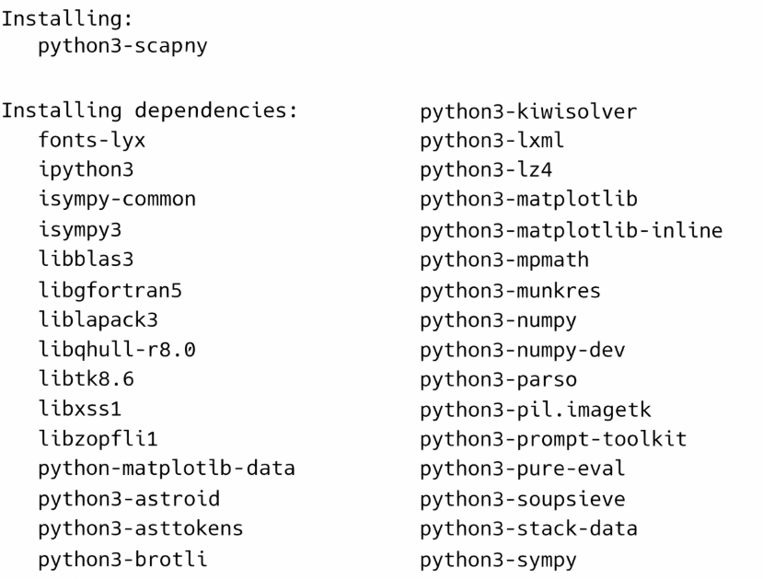

Tạo file python dectect_scan.py để viết script

Code python phát hiện trinh sát mạng dựa trên số lượng gói tin. Khi số lượng gói tin tăng đột biến chứng tỏ có trinh sát mạng từ attacker.
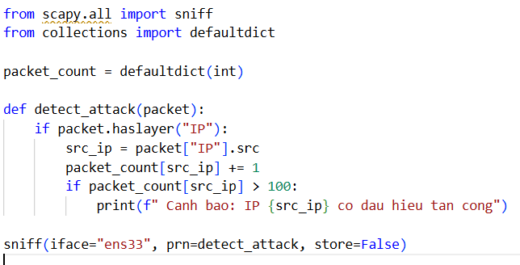
Nhấn Ctrl O để lưu, Ctrl X để thoát.
Gọi lệnh chạy script
=> Đã cài đặt xong script, mỗi khi có trinh sát mạng, máy victim ubuntu sẽ hiển thị thông báo

Phát hiện trinh sát mạng từ Attacker
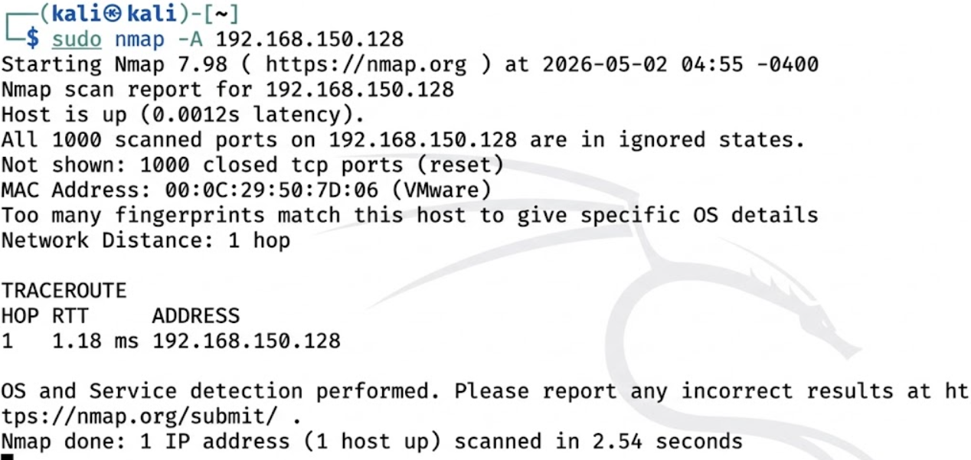

Victim phát hiện trinh sát mạng và hiển thị thông báo :
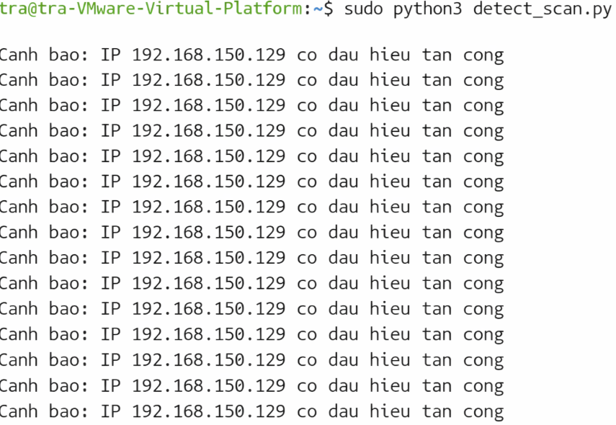
=> Đã phát hiện được trinh sát mạng và địa chỉ IP của attecker

Ta dùng các script ở phần 1.2 để làm tương tự với các loại trinh sát mạng khác.

